Комунальний заклад
«Ніжинський фаховий медичний коледж»
Чернігівської обласної ради

Затверджую
заступник директора з
навчальної роботи
__________ Олена НІКИТЕНКО
“____” ____________ 20___

МЕТОДИЧНА РОЗРОБКА
бінарного практичного заняття
з дисциплін Медична хімія та Біологія
на тему:

"α-Амінокислоти. Пептиди. Білки. Вуглеводи"

Освітньо-професійна програма: Лікувальна справа
Курс ІІ

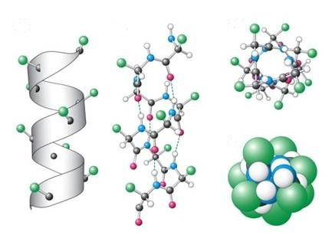
Підготувала:
Радченко Т.В. – викладач вищої кваліфікаційної категорії, викладач медичної хімії
Гресь Г.О. – викладач вищої кваліфікаційної категорії, викладач біології

Розглянуто та схвалено на засіданні

предметної циклової комісії

загальноосвітніх та природничо-наукових дисциплін
Протокол № ___ від «___» __________ 2022
Голова циклової комісії ______ Наталія ДОВГАЛЬ

Ніжин
- Тема заняття: «α-Амінокислоти. Пептиди. Білки»
Кількість навчальних годин: 2 години
- Актуальність теми
Амінокислоти - органічні низькомолекулярні сполуки, які входять до складу білків і пептидів, а також знаходяться в клітинах організму у вільному стані й беруть участь в обміні речовин. Знання будови та хімічних властивостей амінокислот необхідні для розуміння їх реакційної здатності, перетворень і біологічної активності в організмі людини.
Особлива роль в життєдіяльності належить білкам. Білки - найважливіший клас біологічно активних біополімерів. Вони відіграють ключову роль в клітині живих організмів. Без білків неможливо уявити собі життєдіяльність і саме життя. Білки прискорюють хімічні реакції, виконують транспортну, структурну, захисну функції, беруть участь у передачі сигналів від одних клітин іншим і таким чином реалізують спадкову інформацію. У зв'язку з чим, знання про склад, будову та хімічні властивості пептидів і білків необхідні для розуміння їх функцій в організмі людини в нормі та патології, застосування в клінічній практиці для діагностики та лікування.
Вуглеводи становлять основний раціон харчування людини. Вони входять до складу нуклеїнових кислот, беруть участь у згортанні крові, формуванні імунітету. Деякі з них використовують для синтезу фармацевтичних препаратів.
Отже, саме цими аспектами зумовлюється необхідність вивчення будови та властивостей, біологічної ролі і амінокислот і білків і вуглеводів.

- Результати навчання:
- Фахові компетентності
- здатність використовувати знання з природничо-наукових дисциплін під час вирішення практичних завдань з надання медичних послуг і медичної допомоги (α-ІІІ);
- здатність застосовувати знання про сучасні досягнення в предметній області (α-ІІІ).
- Загальні компетентності:
- здатність застосовувати знання у практичних ситуаціях;
- здатність спілкуватися державною мовою як усно, так і письмово;
- здатність вчитися і оволодівати сучасними знаннями;
- здатність до пошуку, опрацювання та аналізу інформації з різних джерел;
- знання та розуміння предметної області та розуміння професійної діяльності;
- здатність до міжособистісної взаємодії;
- здатність оцінювати та забезпечувати якість виконаних робіт;
- здатність до планування та організації власної діяльності;
- здатність використовувати інформаційні та комунікаційні технології.

4. Міждисциплінарна інтеграція

№  з/п | Дисципліни | Знати | Уміти
Попередні дисципліни (забезпечуючі)
1. | Біологія | Класифікацію амінокислот за значенням для організму.  Структури, функції білка.  Синтез молекули білка. | Пояснювати роль амінокислот і білків у процесах життєдіяльності.
2. | Хімія | Характеристику понять «амінокислота», «білок», «пептид».  Класифікацію амінокислот і білків.  Хімічні властивості амінокислот, білків. Реакції ідентифікації амінокислот, білків. | Ідентифікувати амінокислоти, білки.
Наступні дисципліни (забезпечувані)
1. | Фізіологія | Роль амінокислот і білків в обміні речовин організму людини. | Характеризувати роль амінокислот і функції білків в організмі людини.
2. | Внутрішня медицина | Біологічну роль амінокислот і білків в організмі людини. | Характеризувати біологічну роль амінокислот і функції білків в організмі людини.
Внутрішньопредметна інтеграція
1. | Тема: «Рівновага в  розчинах електролітів». | Гідроліз деяких біологічно активних речовин. | Характеризувати процес гідролізу білків.
2. | Тема: «Властивості розчинів біополімерів». | Значення високомолекулярних сполук у медицині та фармації. | Характеризувати функції білків в організмі людини.
3. | Тема: «Гетерофункціональні сполуки». | Будову молекули амінокислот і білків.  Хімічні властивості амінокислот і білків. | Прогнозувати хімічну поведінку амінокислот у реакціях, що лежать в основі біохімічних перетворень у живих організмах
5. Зміст теми заняття
Структурно-логічна схема змісту теми
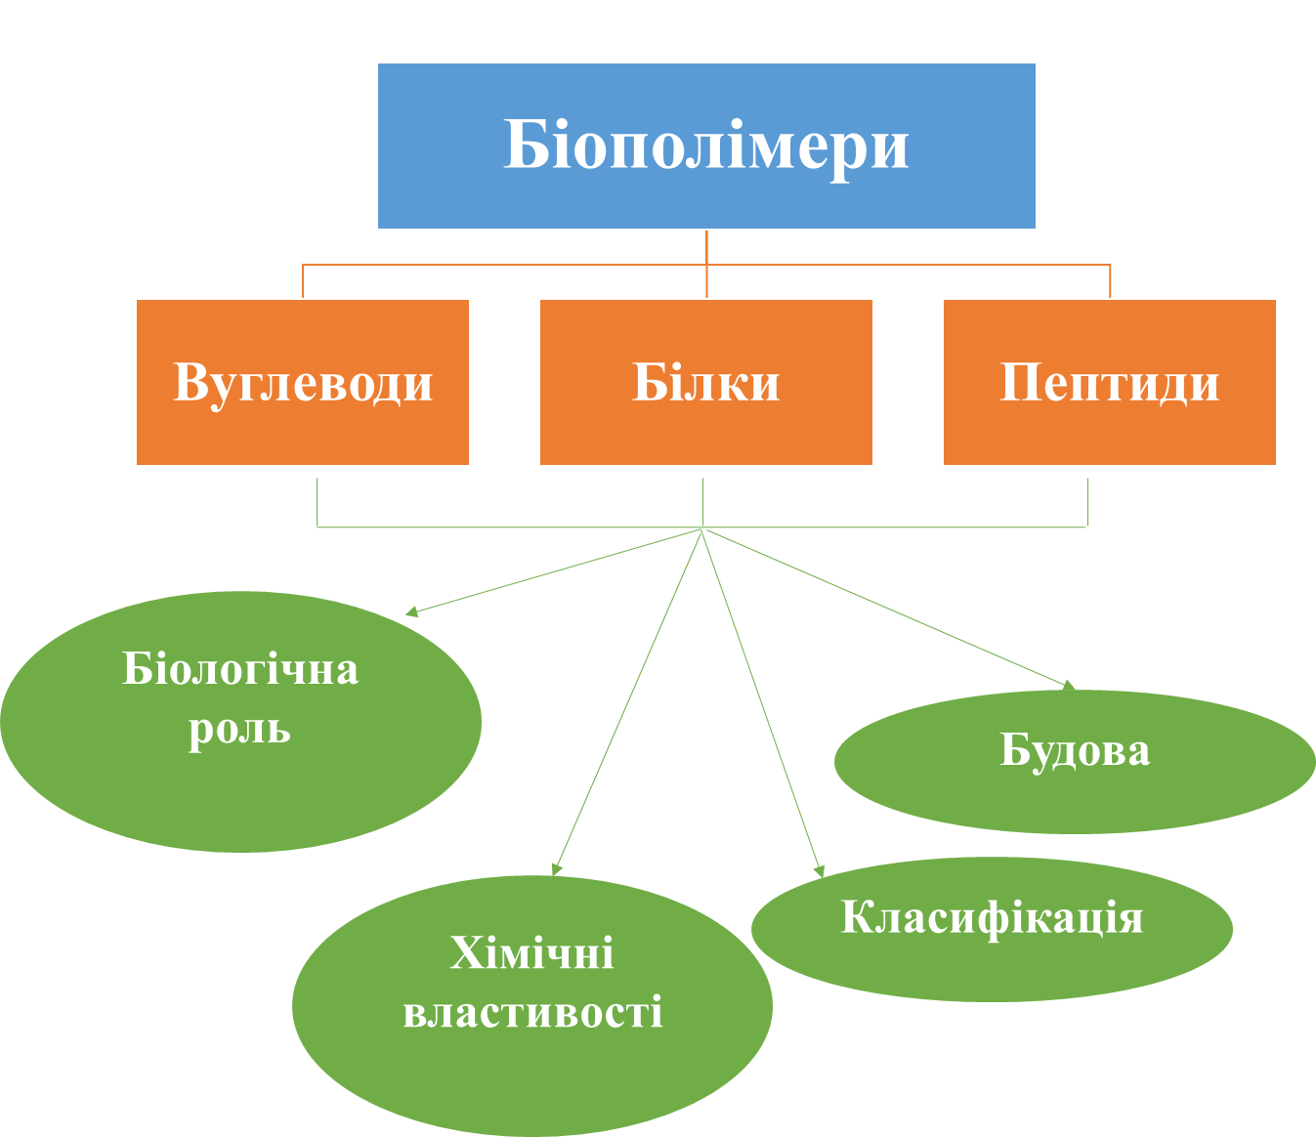

6. План та організаційна структура заняття
п/п | Основні етапи заняття,  їх функції та зміст | Навчальні цілі  в рівнях засвоєння | Методи контролю  і навчання | Матеріали методичного забезпечення | Роз  поділ  часу
Підготовчий етап
1. | Організаційні заходи |  |  |  | 5хв.
2. | Постановка навчальних цілей та мотивація навчальної діяльності
3. | Контроль вихідного рівня знань, умінь навичок | α-I, ІІ  α-I  α-ІI  α-ІI | усне опитування,  метод «незакінчене речення»  робота з таблицею  тестовий контроль | індивідуальні  питання  незавершені  речення  таблиця  тести (GoogleForms) | 15 хв.
Основний етап
4. | Формування професійних умінь та навичок |  |  |  | 50 хв.
3) | Визначити належність амінокислоти до певної групи за класифікацією згідно будови їх молекули.  Провести реакції ідентифікації амінокислот, білків, вуглеводів.  Рішення експериментальних задач | IІІ  ІІІ  ІІІ | Робота  з таблицею  Лабораторна  робота  метод «робота в парах» | Таблиця  Інструкції,  обладнання
Заключний етап
5.  6.  7. | Контроль та корекція рівня професійних вмінь та навичок.  Підведення підсумків практичного заняття.  Завдання для самопідготовки | ІІІ | рішення задач,  завдання  «А чому?»  аналіз та оцінювання результатів роботи | хімічні задачі,  питання  результати роботи студентів на занятті  орієнтовна карта для самостійної роботи з літературою | 10 хв.

7. Матеріали методичного забезпечення заняття
7.1. Матеріали контролю для підготовчого етапу заняття

1. Питання для усного опитування
- До якої групи органічних сполук відносять амінокислоти завдяки їх будови молекули?
- Охарактеризуйте біологічну роль амінокислот.
- Поясніть, чому амінокислоти відносять до амфотерних сполук.
- Які властивості виявляють амінокислоти в процесі метаболізму?
- Чим відрізняється пептид від білка?
- Які рівні організації молекули притаманні пептидам і білкам?
- Як класифікують білки?
- Які речовини називають вуглеводами?
- Як класифікують вуглеводи?
- У чому полягає біологічна роль вуглеводів.
2. Фронтальне опитування з використанням інтерактивного прийому
«Незакінчене речення». Студенти працюють з відкритими реченнями по черзі.

- Амінокислоти – це (похідні вуглеводнів, у молекулах яких містяться аміно- і карбоксильні групи).
- Серед амінокислот найбільш поширеними у природі є (α-амінокислоти).
- Незамінні амінокислоти – це (амінокислоти, які надходять в організм людини з їжею).
- Амінокислоти, які утворюються в організмі людини називаються (замінними).
- Амінокислоти як хімічні сполуки проявляють (амфотерні) властивості, що обумовлено наявністю в їх молекулах (двох функціональних груп).
- Пептиди – це (речовини, що утворюються при взаємодії декількох молекул α-амінокислот).
- Білки-це (високомолекулярні гетерополімери, що є продуктами полікондесації різних α-амінокислот).
- Амінокислоти є мономерами (білків).
- Для білків як хімічних сполук характерні (амфотерні) властивості.
- Кінцевими продуктами гідролізу білків є (амінокислоти).
- Реакції, за допомогою яких можна виявити білки називають (кольоровими (специфічними, якісними)).
- Амінокислотна послідовність-це (порядок розміщення амінокислот).
- Серед вуглеводів не гідролізують (моносахариди).
- Основним джерелом енергії для організму людини є (вуглеводи).
- Розщеплення моносахаридів під дією ферментів називається (бродінням).

3. Завдання. Заповнити таблицю (усно)
Рівень організації білка | Просторова конфігурація | Тип зв’язку

Тестовий контроль із застосуванням Google Forms
Студенти працюють над завданнями самостійно по варіантах. У завданнях необхідно обрати одну правильну відповідь.

Варіант №1
- Які функціональні групи містять молекули амінокислот?
А) карбонільну і карбоксильну Б) альдегідну і карбоксильну
В) нітрогрупу і карбоксильну Г) аміногрупу і карбоксильну
- При утворенні дипептиду залишки амінокислот сполучаються між собою:
А) двома амідними зв’язками Б) одним пептидним зв’язком
В) водневим зв’язком Г) двома пептидними зв’язками
- Укажіть формулу продукту естерифікації гліцину етанолом:
А) H₂N – CH₂ – COOCH₃ Б) H₂N – CH_{2 –} COOC₂H₅
В) CH₃ – CH(NH₂) – COOC₂H₅ $\begin{matrix}CH_{3}-COOC_{2}H_{5} \\ | \\ NH_{2}\end{matrix}$ Г) CH₃ – CH(NH₂) – COOCH₃ $\begin{matrix}CH_{3}-COOCH_{3} \\ | \\ NH_{2}\end{matrix}$
- Укажіть ізомер амінопентанової кислоти:
А) CH₃ – CH(NH₂) – COOH Б) CH₃ – CH(CH₃) – CH((NH₂) – COOH
В) CH₃ – CH(CH₃)(NH₂) - COOH Г) CH₃ – C(CH₃)₂ – CH((NH₂) – COOH
- Укажіть, що доводить кольорова реакція білка з концентрованою нітратною кислотою:
А) білок – поліпептид Б) у структурі білка є бензенові кільця
В) білок містить залишки амінокислот Г) у структурі білка є водневі зв’язки
- Наявність яких функціональних груп обумовлює амфотерні властивості амінокислот?
А) –OH і –COOH; Б) –COOH і –SH;
В) –NH₂ і –OH; Г) –COOH і –NH₂;
- Укажіть процес руйнування просторової будови білка за збереження первинної структури:
А) трансамінування
Б) декарбоксилування
В) денатурація
Г) гідроліз
- Укажіть препарат білкової природи, який використовують в акушерстві та гінекології для скорочення м’язів матки:
А) окситоцин; Б) інсулін; В) граміцидин; Г) поліміксин.
9. Укажіть гормон, що має білкову природу:
А) адреналін Б) норадреналін В) інсулін Г) тироксин
10. Позначте вираз, що характеризує біологічне значення гідролізу білків:
А) нарощується значна біомаса протягом короткого часу;
Б) утворюють поліпептидні ланцюги, що несуть спадкову інформацію;
В) здійснюють обмін речовин та енергії перетворення, пов’язані з активними біологічними функціями;
Г) білки розщеплюються на амінокислоти, з яких у печінці синтезують необхідні організму білки.

Варіант №2
- Укажіть, яким зв’язком з’єднані між собою залишки амінокислот в молекулах білків:
А) ковалентним неполярним; Б) іонним; В) пептидним; Г) водневим.
- Укажіть формулу α – аланіну
А) CH₂(NH₂) – COOH Б) CH₂(NH₂) – CH₂ – COOH
В) CH₃ – CH(CH₃) – COOH Г) CH₃ – CH(NH₂) – COOH
- Укажіть амфотерну органічну сполуку:
А) CH₃ – C(CH₃)₂ – COOH Б) CH₂OH – (CHOH)₄ – COOH
В) CH₃ – CH(NH₂) – COOH Г) CH₂OH – (CHOH)₄ – CH₂OH
- Укажіть процес утворення амінокислот з оксокислот:
А) трансамінування
Б) гідроліз
В) окисне дезамінування
Г) декарбоксилування
- Укажіть речовину, яка належить до біополімерів:
А) фруктоза; Б) клітковина; В) білок курячого білка; Г) крохмаль.
- Яка речовина належить до амінокислот?
А) CH₃ – CH(NH₂) – COH; Б) CH₃ – CH₂ – NO₂;
В) CH₃ – CONH₂; Г) CH₃ – CH(NH₂) – COOH
- Укажіть групу речовин, які необхідні для синтезу α-амінопропінової кислоти у дві стадії:
А) C₄H₁₀; Cl₂; NH₃; Б) C₂H₅COOH; HCl; NH₄Cl;
В) C₃H₇COOH; Cl₂; NH₃; Г) CH₃ – CH₂ – COOH; Cl₂; NH₃;
- Укажіть як характеризується третинна структура білка.
А) послідовністю з’єднання залишків α-амінокислот;
Б) утворення спіралі у поліпептидного ланцюга;
В) розміщення в просторі декількох клубків поліпептидних спіралей.
Г) складання ділянок спіралі у клубки (глобули)
9. Укажіть нормальні показники вмісту загального білка в сироватці крові:
А) 25-45г/л Б) 45-65г/л В) 55-75г/л Г) 65-85г/л
10. Гліцин – це
А) дипептид амінооцтової кислоти;
Б) амінооцтова кислота;
В) дипептид α –аланіну;
Г) трипептид амінооцтової кислоти.

Еталон відповіді

№з/п | Варіант І | Варіант ІІ
 | Г | В
 | Б | Г
 | Б | В
 | Б | А
 | Б | В
 | Г | Г
 | В | Г
 | А | Г
 | В | Г
 | Г | Б

7.2. Матеріали методичного забезпечення основного етапу заняття:
1. Завдання. Визначити належність амінокислоти до певної групи за класифікацією згідно будови їх молекули.
Студенти працюють разом, обговорюючи особливості будови представлених молекул і роблячи відповідні висновки.
№  з/п | Формула амінокислоти | Тип амінокислоти за класифікацією  (очікувана відповідь)
 | 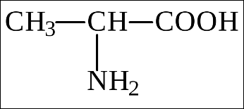 | Аліфатична (нейтральна), аланін
 | 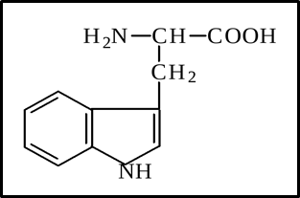 | Гетероциклічна  (нейтральна),  триптофан
 | 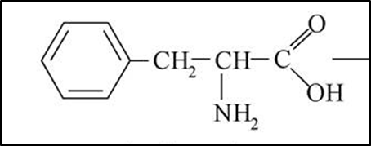 | Ароматична  (нейтральна),  фенілаланін
 | 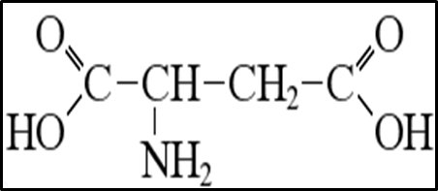 | Моноамінодикарбонова  (кисла),  аспарагінова кислота
 | 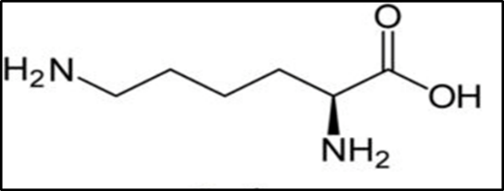 | Диаміномонокарбонова  (основна), лізин

2.Робота з алгоритмами. Студенти обговорюють алгоритми під керівництвом викладача.
Алгоритм
«Володіння методами ідентифікації амінокислот і встановлення наявності пептидних зв’язків у білках»
- Амінокислоти - це гетерофункціональні органічні сполуки, що містять дві функціональні групи: аміногрупу – NH₂ і карбоксильну групу - COOH.
- Амінокислоти виявляють амфотерні властивості: кислотні за групою – COOH та основні за групою - NH_{2.}
- α - амінокислоти вступають у реакцію поліконденсації з утворенням пептидів. Групу – СО – NH - між двома амінокислотними залишками називають пептидною групою (пептидним зв’язком).
- Білки - це високомолекулярні органічні сполуки (біополімери), структурну основу яких складають поліпептидні ланцюги, побудовані із залишків α-амінокислот.
Якісні реакції на білки:
- Біуретова реакція – дія на білок розчинів лугу і Купрум сульфату – утворюється фіолетове забарвлення (дають сполуки, що містять два і більше пептидних зв’язків).
- Ксантопротеїнова реакція - дія на білки концентрованої нітратної кислоти - утворюється жовте забарвлення, яке при додаванні лугу переходить у помаранчеве.
- Цистинова реакція – при кип’ятінні білка в невеликій кількості розчину лугу і наступному додаванні розчину Плюмбум ацетату утворюється осад чорно-бурого кольору.
Якісні реакції на амінокислоти:
- Нінгідринова реакція – усі α - амінокислоти утворюють з нінгідрином сполуку синьо-фіолетового кольору.
- Реакція з Купрум(ІІ) гідроксидом - усі α - амінокислоти утворюють з Купрум(ІІ) гідроксидом хелатні сполуки синього кольору.
Алгоритм
«Препаративні методи ідентифікації вуглеводів»
Моносахариди – це багатоатомні альдегідо – або кетоноспирти.
- Молекули моносахаридів містять карбонільні і спиртові гідроксильні групи, що обумовлює їх здатність вступати в реакції окиснення.
- Загальна формула: C₆H₁₂O₆
- Представники: глюкоза, фруктоза, рибоза, дезоксирибоза, маноза, галактоза.
- Методи ідентифікації:
- Реакція «срібного дзеркала»
CH₂OH – (CHOH)₄ – COH + Ag₂O_{(NH4OH, t)} → CH₂OH – (CHOH)₄ – COOH + 2Ag↓
- Реакція з Купрум (II) гідроксидом
CH₂OH – (CHOH)₄ – COH + 2Cu(OH)₂(t) →
→ CH₂OH – (CHOH)₄ – COOH + Cu₂O↓+ H₂O
Дисахариди – сполуки, що складаються з двох залишків моносахаридів.
- Представники: мальтоза, лактоза, сахароза.
- Загальна формула: C₁₂H₂₂O₁₁
- Методи ідентифікації:
- реакція з розчином Купрум (II) гідроксиду, внаслідок чого утворюється комплексна сполука синього кольору:
C₁₂H₂₂O₁₁ + Cu(OH)₂ → (C₁₂H₂₁O₁₁)₂Cu
Полісахариди – це природні полімери, що складаються з молекул α-глюкози.

- Представники: крохмаль, глікоген, целюлоза (клітковина).
- Загальна формула: (C₆H₁₀O₅)_{n}
- Методи ідентифікації:
- реакція з розчином йоду, внаслідок чого утворюється інтенсивно синє забарвлення.

3. Лабораторна робота
(Студенти працюють парами над визначеними в інструкціях дослідами)
- Інструктаж з техніки безпеки (викладач фронтально повторює зі студентами правила техніки безпеки)
- Виконання роботи
Обладнання: штатив із пробірками, пробіркотримач, спиртівка, водяна баня, універсальний індикаторний папір.
Реактиви: розчин яєчного білка, нінгідрин, НNО₃, NаОН, СuSО₄, розчини крохмалю, йоду, глюкози, амоніачний розчин аргентум(І) оксиду.

Дослід 1. Ксантопротеїнова реакція
- У пробірку внести по 5 крапель розчину яєчного білка та концентрованої нітратної кислоти, кип’ятити упродовж 1-2 хв. на водяній бані. Утворюється жовтий осад, що пов’язано з нітруванням бензенових ядер ароматичних амінокислот.
- Після охолодження добавити 5 крапель концентрованого розчину лугу. Осад стає яскраво-оранжевим.
- Цю реакцію використовують для якісного визначення ароматичних амінокислот у складі білків.
Дослід 2. Біуретова реакція (демонструється відеодослід)
- У пробірку внести 5 крапель розчину яєчного білка, 5 крапель розчину натрій гідроксиду та 5 крапель розчину купрум сульфату. Утворюється фіолетове забарвлення.
- Цю реакцію використовують для якісного визначення амінокислот і білків.
Дослід 3. Доведення наявності гідроксогруп у молекулі глюкози
- У пробірку внести 5 крапель розчину NaОН і 2 краплі розчину СuSО₄.
- До добутого блакитного осаду Сu(ОН)₂ додати 2 краплі розчину глюкози. Осад розчиняється і утворюється синій розчин купрум (II) сахарату.
- Ця реакція є якісною на багатоатомні спирти.
Дослід 4. Доведення наявності альдегідної групи в молекулі глюкози
А. Реакція «мідного дзеркала».
- До утвореного в попередньому досліді синього розчину купрум (II) сахарату добавити кілька крапель води, щоб висота шару рідини становила 15-20мм.
- Пробірку нагрівати над полум’ям спиртівки так, щоб нагрівався тільки верхній шар рідини, а нижній залишався для контролю.
Б. Реакція «срібного дзеркала».
У пробірку внести 5 крапель свіжоприготовленого амоніачного розчину аргентум(І) оксиду, добавити 1 краплю розчину глюкози, нагріти над полум’ям спиртівки.
Дослід 5. Якісна реакція на крохмаль
У пробірку внести 2 краплі розчину крохмалю і 1 краплю розчину йоду.
Результати дослідів студенти оформляють у таблицю:
Досліджувана  речовина | Реактив,  умови реакції | Хімізм реакції | Аналітичний ефект

- Рішення експериментальних задач. Студенти працюють парами над проведенням дослідження невідомої речовини щодо виявлення в ній білка.

Висновок (стисло формулюють результати лабораторної роботи)

7.3. Матеріали контролю для заключного етапу:
- Розв’язати задачі:
(Студенти працюють за варіантами на швидкість)
1 варіант. При бродінні глюкози утворилося 112л (н. у.) газу. Визначити масу глюкози, яку було взято для бродіння.
2 варіант. У лабораторії в результаті бродіння глюкози одержано 115г спирту. Визначте об’єм (н. у.) вуглекислого газу, що утворився при цьому.

- Питання «А чому?». Студенти дають роз’ яснення на питання, що моделюють життєві ситуації.
- Чому зі зварених яєць ніколи не з'явиться курча?
- Подумайте, чому, для того щоб отримати смачний бульйон, м’ясо кладуть у холодну воду, а для смачного м'яса його опускають в окріп?
- Чому молоко згортається природним чином у разі тривалого зберігання в теплому місці?
- Чому лікарі рекомендують збивати температуру у хворого, якщо вона перевищує 38?
- З чим пов'язане відторгнення пересаджених органів?
- Про що свідчить утворення пластівців або помутніння бульйону під час варіння м'яса?
- Чому свіжі плями крові на одязі не можна відпирати в гарячій воді?

- Випереджувальне навчання
Проєкт на тему: «Незамінні амінокислоти в харчових продуктах. Наслідки їх нестачі в організмі людини».
(Студент заздалегідь готує інформацію за даною темою і представляє результати своєї роботи на занятті)
7.4. Матеріали методичного забезпечення самопідготовки студентів:

Завдання для самостійної підготовки до заняття

Основні завдання | Вказівки
- Засвоїти будову молекул амінокислот. | 1. Визначити які функціональні групи входять до складу молекули амінокислоти.  2. Визначити характер функціональних груп.
- Засвоїти будову молекул пептидів, білків. | 1. Визначити мономер білкових молекул.  2. Знати як утворюється пептидний зв'язок.  3. Звернути увагу на відмінність між пептидом і білком.
2. Засвоїти класифікацію амінокислот, білків, вуглеводів. | Дати тлумачення понять: «незамінні», «замінні» амінокислоти, прості і складні білки, моно-, ди-, полісахариди.
3. Засвоїти хімічні властивості амінокислот, білків, вуглеводів. | 1. Знати які реакції обумовлені карбоксильною групою амінокислот, а які аміногрупою.  2. Уміти пояснювати амфотерний характер амінокислот.  3. Вивчити які реакції характерні білкам в організмі людини.  4. Знати найважливіші властивості вуглеводів.
3. Уміти характеризувати біологічну роль амінокислот, білків, вуглеводів. | Вивчити функціональне значення амінокислот, білків, вуглеводів.
4. Навчитися проводити ідентифікацію амінокислот, білків, вуглеводів. | Знати якісні реакції, за допомогою яких можна визначити амінокислоти, білки, вуглеводи.

8. Література
8.1. Навчальна
а) Основна
- Музиченко В.П. Медична хімія: підручник / В.П. Музиченко, Д.Д. Луцевич, Л.П. Яворська; за ред. акад. АН ВШ України Б.С. Зіменковського. - К.: ВСВ «Медицина», 2010. - 496 с.
- Порецький А.В. Медична хімія: підручник / А.В. Порецький, О.В. Баннікова-Безродна, Л.В. Філіппова - К.: ВСВ «Медицина», 2012. - 382 с.
- Мороз А.С. Медична хімія: підручник / А.С. Мороз, Д.Д. Луцевич, Л.П. Яворська - Вінниця: Нова Книга, 2006. - 776 с.

б) Додаткова

- Медична хімія: підручник / [В.О. Калібабчук, І.С. Чекман, В.І. Галинська та ін.]. - К.: ВСВ «Медицина», 2013. - 335 с.
- Загальна та неорганічні хімія: підручник / [В.Б. Ємельянов, Г.М. Зайцева, Л.В. Філіппова]ТОВ «Дорадо-Друк», 2011.-399 с.
- Гирина Н.П. Неорганічна хімія. Практикум / Н.П. Гирина, І.В.Туманова.- К.: ВСВ «Медицина», 2013. - 182 с.
- Порецький А.В. Практикум з медичної хімії: навч. посіб. / А.В. Порецький, О.В. Баннікова-Безродна, Л.В. Філіппова - К.: ВСВ «Медицина», 2015. - 127 с.
- Медична освіта у світі та в Україні: навч. посіб. (Полченко Ю.В., Передерій В.Г., Волосовець О.П. та ін.). Київ: Книга плюс, 2005. – 383 с.

9. Оцінювання
Оцінювання усної відповіді
«Незадовільно» | Студент дає невірні відповіді на усі питання, не розкриває сутності питання або допускає грубі помилки, має фрагментарні уявлення з теми, не володіє хімічною термінологією.
«Задовільно» | Студент розуміє матеріал, але недостатньо володіє матеріалом, допускає принципові помилки, питання розкриває поверхово чи фрагментарно, відповідь недостатньо осмислена.
«Добре» | Студент виявляє достатньо повні знання матеріалу теми, матеріал викладає логічно і послідовно, виявляє розуміння явищ і фактів, наводить приклади на підтвердження цього, але припускається несуттєвих неточностей, звертається до конспекту.
«Відмінно» | Студент володіє навчальним матеріалом, має системні знання, аргументовано використовує їх, у тому числі у проблемних ситуаціях; встановлює зв’язки між явищами, уміє аналізувати, узагальнювати й систематизувати надану інформацію, робити висновки.
Оцінювання вирішення тестових завдань
«Незадовільно» | 50% і менше
«Задовільно» | 70-51%
«Добре» | 90-71%
«Відмінно» | 100-91%
Оцінювання практичних навичок та вмінь
«Незадовільно» | Студент не володіє або фрагментарно володіє навчальним матеріалом, невірно застосовує його у стандартних ситуаціях, припускається грубих помилок при аналізі та узагальненні; знає правила безпеки під час проведення лабораторних робіт, знає призначення лабораторного обладнання, під керівництвом викладача виконує найпростіші хімічні досліди.
«Задовільно» | Студент недостатньо повно володіє навчальним матеріалом, не завжди вірно застосовує його у стандартних ситуаціях, допускає помилки при аналізі та узагальненні; складає план проведення експерименту з допомогою викладача, самостійно виконує окремі хімічні досліди, дотримуючись інструкції; описує хід виконання дослідів.
«Добре» | Студент достатньо повно володіє навчальним матеріалом, вільно застосовує його у стандартних ситуаціях, уміє аналізувати, робить висновки, відповідь його повна, логічна, обґрунтована, але при викладенні деяких питань допускаються окремі несуттєві неточності та незначні помилки; самостійно виконує лабораторну роботу згідно з інструкцією і дотриманням правил техніки безпеки; описує спостереження і робить висновки.
«Відмінно» | Студент вільно використовує знання навчального матеріалу у нестандартних ситуаціях, самостійно та аргументовано знаходить правильне рішення навчальної ситуації, вільно володіє хімічною термінологією, виявляє повну самостійність та високу якість у виконанні хімічного експерименту, раціонально використовуючи обладнання і реактиви; складає звіт, що містить обгрунтовані висновки.
Оцінювання розв’язання хімічних задач
«Незадовільно» | Студент складає скорочену умову задачі з труднощами, невірно розв’язує ситуаційну задачу або допускає безліч помилок під час її розв’язання.
«Задовільно» | Студент складає скорочену умову задачі, робить обчислення лише за готовою формулою, частково розв’язує задачу або допускає значні помилки.
«Добре» | Студент наводить потрібні формули, розв'язує задачу користуючись алгоритмом, допускаючи при цьому незначні помилки, але формулює відповідь аргументовано і рішення знаходить правильне.
«Відмінно» | Студент самостійно визначає тип задачі, всебічно аналізує і правильно та раціонально розв'язує її.
Оцінювання активності студентів
Малоактивний  «0» балів | Студент не бере участі в обговоренні питання, не впевнений у собі, пасивний, не відстоює свою точку зору, переважає репродуктивна діяльність за майже повною відсутністю самостійності і творчості, не завжди налагоджує контакт при роботі в групі, важко адаптується до нової ситуації.
Активний  «1» бал | Студент бере участь в обговоренні питань, відстоює та аргументує свою точку зору, прислухається до думки інших студентів, має навички групової навчальної діяльності, може правильно оцінити та проаналізувати отриманий результат, робить висновки, швидко адаптується до нової ситуації.
Проактивний  «2» бали | Студент за власною ініціативою бере активну участь у проведенні заняття, має лідерські якості, відстоює та аргументує свою точку зору, винахідливий, взаємодіє та навчає інших студентів, уміє бачити помилки і огріхи в логіці міркувань інших, комунікативний, розуміє і поважає думку інших.

